「玉山國家公園環境教育教案徵選比賽」活動簡章

壹、緣起：
塔塔加遊憩區是玉山國家公園西北園區的主要門戶，海拔高度約2,600公尺，區域內林相完整並孕育豐饒的自然及人文生態資源，除觀峰、觀山、夫妻樹、石山（臺灣獼猴棲地）等著名的公路景點外，亦有坡度大多平緩且視野開闊的健行步道路網系統，經由此些步道可前往鹿林山、麟趾山與東埔山，每條步道各具特色，十分適合進行環境教育及生態旅遊。本區在101年12月20日經環保署審核通過環境教育設施場所認證，成為全臺目前最高海拔的環境教育設施場所，本處為推廣及提升環境教育效能，並善盡環境教育社會責任，特規劃辦理本環境教育教案徵選比賽，期藉由本活動鼓勵民眾上山體驗與探索，並利用踏青之餘，針對該區的環境資源特色，協助本處發展出符合在地環境議題的環教課程方案，共同參與環教推廣工作，以提供本處日後環境教育推廣業務之參考。

貳、 主辦單位：玉山國家公園管理處

參、 活動日期：
一、收稿日期：即日起至民國102年5月7日(二)止(以郵戳為憑)。
二、公布得獎日期：民國102年6月7日(五)。
三、頒獎日期：暫定民國102年7月中旬。

肆、徵選主題
一、參賽教案主題及教學概念需與玉山國家公園塔塔加遊憩區環境教育相關議題有關。
二、主題分類：以「高山生態系」與「臺灣獼猴」等2個面向，皆以社會大眾為受教對象
(一)高山生態系組：教案設計範圍如下，塔塔加遊客中心-大鐵杉-麟趾山口-麟趾山鞍部-麟趾山-大鐵杉-上東埔停車場-塔塔加遊客中心﹙詳見附件地圖﹚，可於全線路段中擇其中部分路段或部分據點，定點進行教案的單元或活動等，由參賽者自行設計調配。
(二)臺灣獼猴組：教案設計範圍如下，石山服務站及其鄰近周邊。
伍、 參加對象：
一、全國各高中（職）及其以下之各級學校教師（退休亦可）。
二、各大專院校教育相關學院系所或學程之師生。

陸、 徵選主題獎項：
一、高山生態系組﹙對象：社會大眾﹚
(一)第一名，1名。獲獎金新臺幣5萬元，以及獎狀1紙。
(二)第二名，1名。獲獎金新臺幣2萬元，以及獎狀1紙。
(三)第三名，1名。獲獎金新臺幣1萬元，以及獎狀1紙。
二、臺灣獼猴組﹙對象：社會大眾﹚
(一)第一名，1名。獲獎金新臺幣5萬元，以及獎狀1紙。
(二)第二名，1名。獲獎金新臺幣2萬元，以及獎狀1紙。
(三)第三名，1名。獲獎金新臺幣1萬元，以及獎狀1紙。
四、第一名得獎者需於本徵選活動結束後，擇期進行現場試教演練 (含教具)，教導本處志工與相關人員執行教案，以利教案於未來之實際執行與運用，試教完成後，始撥付獎金款項，本處不另支付其他費用(試教活動訊息將另行通知)，如未進行試教活動，則不予撥付獎金款項。此外，得獎者需提供本處得獎教案之後續相關諮詢。
五、得獎者各項獎金依所得稅法扣繳所得(競技競賽機會中獎獎金或給與，得獎金額超過新臺幣2萬元之得獎者，需由主辦單位代扣10%稅金，非居住國內之個人，或在中華民國境內無固定營業場所之營利事業，依規定不論得獎金額多寡皆扣20%，另於一課稅年度內在臺灣地區居留、停留合計滿183天之大陸地區人民，扣繳義務人每次應扣繳稅額不超過新臺幣2千元者，免予扣繳。)，並開立扣繳憑單。

柒、 參賽方式：
一、參加資格：
參賽者應配合檢附相關資格證明文件影本（各級教師應附教師證明影本（含退休人員）；實習教師應附學校服務證明影本；各教育相關學院系所或學程學生應附學生證影本或修課證明）與著作權授權切結書。
二、報名人數：
接受以個人、團隊或學校為單位報名，惟非個人報名者一隊以不超過3人為限（至少有1名須具備教師資格，或教育相關學院系所或學程之師生）。任一主題，每位參賽者、團隊或學校，可投稿多篇教案。
三、教案製作方式：
(一)參賽教案之教學設計必須符合環境教育法第19條規範。
(二)需具體說明教學目標、設計理念、教學對象、時間、流程、教具使用、評量方法、教學媒體與其他資源等。
(三)應運用多元方式設計，需考量社會人士與團體皆可使用之方向設計。
(四)教案不限字數，請以*.doc格式製作為宜，字體型式以標楷體及Arial，字體大小14，並雙面列印，編列頁碼，亦不宜使用特殊格式，以免造成網路點選與評審無法閱覽，可附加照片和影音檔作為輔助補充之用。
(五)教案格式必須是一般瀏覽器可瀏覽或支援office、freeware軟體的檔案格式，若需額外使用外掛特定程式時，此程式需為網路上可取得之無償使用軟體。
(六)教學活動設計的授課時間，高山生態組為4小時，臺灣獼猴組為2-4小時。教案以掛號郵寄成功之後，不得修改內容及其附件，請先確認投稿教案資料的完整性和正確性後再行郵寄。
四、教案參考資料：
教案之素材及發想來源可參考「玉山國家公園」網站及相關資料：
(一)臺灣國家公園網站
http://np.cpami.gov.tw/
(二)玉山國家公園網站：
http://www.ysnp.gov.tw/
(三)雲端上的故事[塔塔加解說手冊]
詳見玉山國家公園網站> 活動列車
(四)樂猴．樂活─臺灣獼猴互動學習光碟
詳見玉山國家公園網站> 解說教案E-Learning> 台灣獼猴生態互動學習
http://wireless.ysnp.gov.tw/banners/Ys6_list.asp
(五)其他相關資料
五、評審方式：
(一)由主辦單位邀請評審委員3~6人進行審查，並決定名次。
(二)以團體名義參賽並得獎者，團體成員每位均頒發獎狀一張。
六、評分項目及權重：
評分類別 | 評分項目說明 | 百分比
主題與  單元架構 | 課程大綱內容、教學目標與活動設計 | 20％
教案內容設計 | 教學設計內容與教材資源設計之合宜  性，教學步驟、方法之具體性、啟發  性，教學活動、流程設計與教案呈現  方式之創新性與完整性 | 40％
符合教學對象程度 | 教案內容之程度是否符合教學對象之生活經驗、學習能力、時間分配是否妥當、能否引起學習興趣、現行教學環境具體可行程度等。 | 20％
學習成效評量設計 | 評量方式能與學習目標及教材內容相  契合，評量之說明或附件清楚、貼切 | 20％

捌、教案授權

一、為符合本活動宗旨，參賽者須同意將參加獲選之教案，提供主辦單位永久使用，並不受次數、期限、方式、平臺及地點限制。

二、教案限為本年度完成，嚴禁抄襲、模仿或剽竊他人之教案。若經發現有上述情形者，取消其得獎資格、追繳(獎狀、獎金)，獎位不遞補，所產生之法律責任由參賽者自行負擔。

三、參賽者引用資源應注意智慧財產權相關規定，如有違法，一切法律責任由參賽人員自行負責。

玖、注意事項

一、本活動若有未盡之處，主辦單位保留此活動辦法之修改、變更之權利各項變更公告於玉山國家公園網站。注意事項載明在玉山國家公園網站中，參與本活動者於參加之同時，即同意接受本活動各項規範。

二、每人或每團體不限制參賽件數，惟參賽教案主題名稱及內容設計不得重複投稿；每1件教案限用1份報名表，如投遞多個教案請填多個報名表與著作權同意書；且不論同組或異組，同一件教案不得重複參賽，否則取消參賽資格。

三、著作權授權同意書未簽具者、參賽教案之檔案格式與比賽辦法不符、或表件填報不完整，且未能於主辦單位通知後3日內完成補正，將視同放棄參賽資格，不得異議。

四、所有參賽資料及相關文件，一經報名確定，不得更改；參選作教案請自留底稿，一旦送件後將不予退件；報名表務請詳實以正楷書寫收件人地址、郵遞區號、姓名、聯絡電話。（活動期間參賽者如有資料變更，請主動與承辦人聯繫確認以維護權益。）。

五、得獎之教案如為共同創作者，獎金頒給組員代表，並由其獎項之所有得獎者自行決定獎金分配。

六、主辦單位得於本活動及其他相關活動中，公開展示所有參賽教案。

七、主辦單位認為參賽者違反本須知相關規範者，得逕取消參賽、入圍或得獎資格，並追回其已領取之獎狀、獎金。

八、徵選辦法與相關事項，以簡章為準，主辦單位保留修改之權利。

拾、活動聯絡人：曹靖玟

一、電話：049-2348249。

二、傳真：049-2348269。

三、E-mail：cwtsao@ysnp.gov.tw

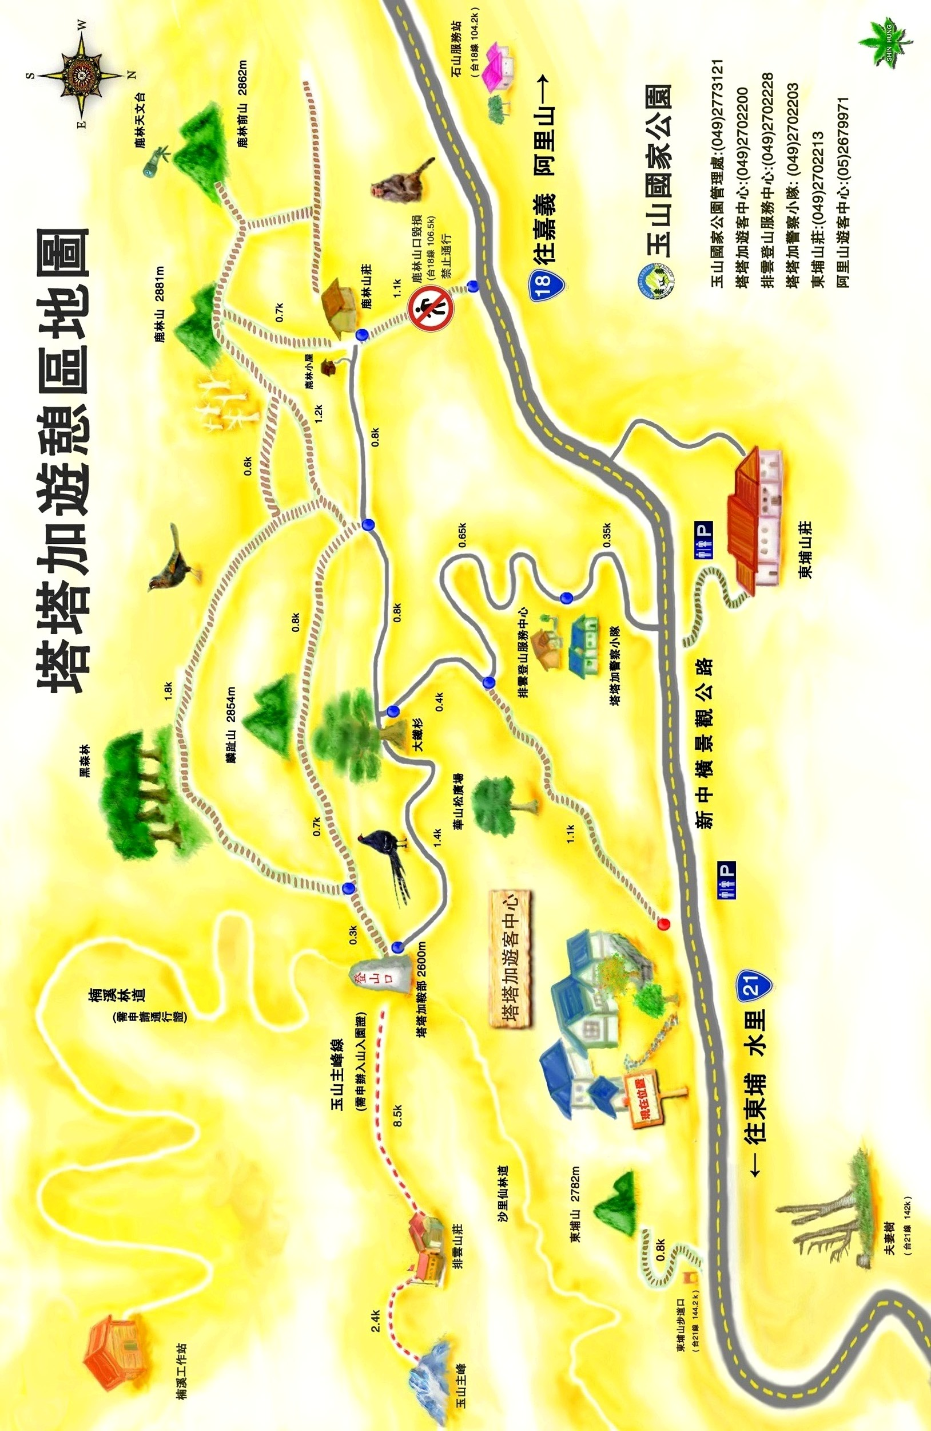
附件1塔塔加遊憩區地圖
附件2(個人參賽用)
『玉山國家公園環境教育教案徵選比賽』個人組報名表(一)
□高山生態系組□臺灣獼猴組
報名序號：(主辦單位填寫)
姓名 |  |  |  |  |  |  | 性 別 |  | □男 □女
出生日期 |  | 年 |  | 月 |  | 日 | 身分證字號
通訊地址
戶籍地址 | □同通訊地址
聯絡電話 | (市話) |  |  |  |  |  | (手機)
電子信箱 |  |  |  |  |  |  | 單位
教案名稱 |  |  |  |  |  |  |  | 教案代碼  (英文與數字組合共8碼)
注意事項：
1.每1件教案限用1份報名表，如投遞多個教案請填多份報名表與著作權同意書。
2.繳交資料：□著作權授權同意書1份□書面教案設計表一式6份□教案光碟一式6份（包含教案電子檔及媒體輔助教具，參賽者姓名資料請勿置於光碟內，以求匿名審查公平性，另請在光碟表面註明教案名稱與代碼以供辨識用）
我已充份了解徵選辦法，並同意確實遵守所有徵選規定(含教案授權)，並對評審評分結果絕對服從，若有違規情事，願被取消參賽資格，決無異議。另如有得獎，允諾提供貴處得獎教案之後續相關諮詢。

參賽者簽名：＿＿＿＿＿＿＿＿＿＿＿＿
附件3(團體參賽用)
『玉山國家公園環境教育教案徵選比賽』團體組報名表(二)
□高山生態系組□臺灣獼猴組
報名序號：(主辦單位填寫)
組員代表 |  | 性 別 | □男 □女
出生日期 | 年 月 日 | 身分證字號
通訊地址
戶籍地址 | □同通訊地址
聯絡電話 | (市話) | (手機)
電子信箱 |  | 單位
組員1姓名 |  | 性 別 □男 □女
出生日期 | 年 月 日 | 身分證字號
通訊地址
戶籍地址 | □同通訊地址
聯絡電話 | (市話) | (手機)
電子信箱 |  | 單位
組員2姓名 |  | 性 別 □男 □女
出生日期 | 年 月 日 | 身分證字號
通訊地址
戶籍地址 | □同通訊地址
聯絡電話 | (市話) | (手機)
電子信箱 |  | 單位
教案名稱 |  |  |  | 教案代碼  (英文與數字組合共8碼)
注意事項：
1.每1件教案限用1份報名表，如投遞多個教案請填多份報名表與著作權同意書。
2.繳交資料：□著作權授權同意書1份□書面教案設計表一式6份□教案光碟一式6份（包含教案電子檔及媒體輔助教具，參賽者姓名資料請勿置於光碟內，以求匿名審查公平性，另請在光碟表面註明教案名稱與代碼以供辨識用）
我已充份了解徵選辦法，並同意確實遵守所有徵選規定(含教案授權)，並對評審評分結果絕對服從，若有違規情事，願被取消參賽資格，決無異議。另如有得獎，允諾提供貴處得獎教案之後續相關諮詢。

參賽者簽名：＿＿＿＿＿、＿＿＿＿＿、＿＿＿＿＿（全體人員簽名）
*表格不敷使用，請自行增列後填寫。

附件4
『玉山國家公園環境教育教案徵選比賽』教案設計表
□高山生態系組□臺灣獼猴組
報名序號：(主辦單位填寫)
(內容可以自行編排)
教案名稱
課程設計摘要
教學活動介紹
教學場所
教學對象 |  | 學習人數 |  | 教學時數
教學活動
設計理念
預期學習成果
具體教學目標
教學活動 | 教學活動步驟 |  |  |  | 教具 |  | 時間
準備活動
教學活動一
教學活動二
教學活動三
教學活動四
延伸學習
參考資料

附件5(若為團體則每位成員名字皆要填寫)
『玉山國家公園環境教育教案徵選比賽』
著作權授權同意書
本人(團隊) 、 、 參加貴處「玉山國家公園環境教育教案製作比賽」，同意將參賽、投稿教案「 」（或影像）之所有著作財產權無償授權貴處利用，貴處擁有不限時間、次數及地域之重製、改作、編輯、公開展出、公開傳輸、公開口述等營利及非營利利用之權利並得再授權，本人絕無異議。另保證參賽、投稿教案均為本人(團隊)創作且享有著作權，並保證無侵害第三人著作權之情事，亦未抄襲或是利用他人或既有網站、部落格或是出版品之文章、照片、影音等；如有違反前述保證內容，或教案內容不實、誹謗或違反其他法令等情形發生，除同意主辦單位取消資格、追回獎勵外，將由投稿者自負相關法律責任，概與主辦單位無關。

此致
玉山國家公園管理處

切結人： 、 、 (簽名及蓋章)
身分證字號：
住址：

中 華 民 國 102 年 月 日

